Analisis Kesalahan Peserta Didik Dalam Menyelesaikan Soal Cerita Berdasarkan Analisis Newman Ditinjau Dari Gaya Kognitif

Didik Syam Nugraha^{1,*}, Supratman², Diar Veni Rahayu³
^{1,2,3} Universitas Siliwangi, Tasikmalaya
*didiksyamnugraha10@gmail.com

Submitted : DD-MM-YY | Revised: DD-MM-YY | Accepted: DD-MM-YY | Published:DD-MM-YY

ABSTRAK

Penelitian ini bertujuan untuk mendeskripsikan kesalahan peserta didik dalam menyelesaikan soal cerita berdasarkan analisis Newman ditinjau dari gaya kognitif serta faktor-faktor penyebabnya. Jenis penelitian ini adalah deskriptif kualitatif. Teknik pengumpulan datamenggunakan Teknik pengumpulan data menggunakan tes dan wawancara, sedangkan instrumen pendukung yang digunakan adalah tes soal cerita matematika dan soal tes gaya kognitif (GEFT). Subjek dalam penelitian ini sebanyak 2 orang siswa kelas X Manajemen Perkantoran berdasarkan pertimbangan gaya kognitif. Teknik analisis data melalui tiga tahapan yaitu reduksi data, penyajian data dan penarikan kesimpulan verifikasi. Hasil analisis menunjukkan bahwa subjek melakukan beberapa kesalahan dalam menyelesaikan soal cerita matematika. Subjek dengan gaya kognitif field dependent melakukan kesalahan pada semua tahapan kesalahan Newman, yakni kesalahan pada tahapan reading, comprehension, transformation, process skill dan encoding. Kesalahan yang dilakukan meliputi kesalahan tidak bisa memaknai arti setiap kata atau simbol, tidak memahami apa yang diketahui dan ditanyakan, tidak dapat membuat model matematika dengan benar, tidak mengetahui rumus yang akan digunakan dan tidak mengetahui prosedur atau langkah-langkah yang digunakan. Faktor penyebab antara lain karena subjek kurang menguasai kosakata, tidak memahami soal dengan baik serta tidak menguasai konsep dasar matematika. Subjek dengan gaya kognitif field independent melakukan kesalahan pada tahap process skill dan encoding, yaitu kesalahan tidak melakukan prosedur atau langkah-langkah yang digunakan serta tidak menemukan hasil akhir sesuai prosedur yang tepat. Faktor penyebabnya antara lain karena subjek tidak menguasai konsep serta tidak teliti dalam melakukan perhitungan dan adanya miskonsepsi.

Kata Kunci : Kesalahan Newman; Soal Cerita Matematika; Gaya Kognitif.

ABSTRACT

This study's goal is to describe students' errors in word problem solving using Newman's concepts of cognitive style and the underlying causes. Descriptive qualitative research is the sort that this is. While supporting instruments like math narrative questions and cognitive type exam questions were used, data gathering strategies used tests and interviews (GEFT). Based on concerns of cognitive type, the study's subjects were two students studying office management in class X. Three stages are included in data analysis techniques: data reduction, data display, and verification findings. The analysis's findings revealed that the individual made a number of errors when resolving math word problems. Dependent cognitive style field produced faults across the whole Newman process, specifically at the reading, comprehension, transformation, process skill, and encoding stages. The mistake include failing to understand the meaning of each word or symbol, failing to comprehend what is known and asked, failing to construct a mathematical model appropriately, failing to comprehend the formula to be employed, and failing to comprehend the procedure or steps to be followed. The subject's poor command of terminology, poor comprehension of the questions, and poor command of fundamental mathematical ideas were among the contributing reasons. Cognitive styles field independent caused errors in process skill and encoding, specifically errors in not following the steps or processes employed and in not finding the outcomes in accordance with the proper procedure. The subject's lack of conceptual mastery, carelessness with calculations, and misconceptions were among the contributing variables.

Keywords: Error Newman's; Math Story Problems; Cognitive Style.

PENDAHULUAN
Peserta didik dalam mengerjakan soal matematika, seringkali melakukan kesalahan dalam menyelesaikannya. Hal itu disebutkan oleh Yulianingsih & Dwinata (2018) kesalahan yang terus menerus terjadi didukung oleh kemampuan penguasaan materi pada peserta didik yang kurang. Maka diperlukan analisis mengenai kesalahan terhadap peserta didik. Menurut (Setiawan et al., 2018) mengatakan bahwa analisis kesalahan adalah suatu penyelidikan terhadap kesalahan atau ketidaksesuaian terhadap sesuatu hal yang benar atau prosedur yang telah ditetapkan sebelum nya yang bersifat sistematis, konsisten, maupun insidental untuk mengetahui kekeliruan atau kesalahannya. Penting nya menganalisis kesalahan sejak awal sejalan dengan (Septiahani, Melisari & Zanthy, 2020) Menganalisis penyebab dan mengatasi kesalahan matematis sejak awal sangat penting dilakukan. Analisis terkait kesalahan juga bertujuan untuk menghindari munculnya ketidaktepatan dan ketidakefektifan peserta didik dalam menyelesaikan soal (Rahmawati & Zanthy, 2019).
Umam et al,. 2017 soal cerita merupakan suatu soal berupa kalimat-kalimat cerita dengan menggunakan bahasa sehari-hari yang dapat diubah menjadi kalimat matematika atau persamaan matematika. Kesalahan biasanya sering terjadi ketika peserta didik mengerjakan soal cerita, dikarenakan peserta didik tidak bisa memahami apa yang ditanyakan. Seperti yang diungkapkan oleh (Sari, Ferdiani dan Yuwono, 2018) mengemukakan bahwa dalam menyelesaikan soal cerita peserta didik perlu memahami isi dari soal, menarik kesimpulan apa saja yang harus di selesaikan, membuat model matematika hingga proses penghitungan. Oleh sebab itu, kemampuan menyelesaikan soal cerita ini penting untuk menganalisis pemecahan masalah peserta didik.
Kesalahan dalam mengerjakan permasalahan matematika harus kita perhatikan. Perlu adanya identifikasi untuk mengetahui kesalahan-kesalahan yang dialami peserta didik dalam mengerjakan soal, dimana informasi yang diperoleh mengenai kesalahan menyelesaikan persoalan matematika diharapkan sebagai upaya untuk memberikan pembelajaran matematika yang efektif sehingga prestasi belajar peserta didik lebih baik (Munawaroh et al., 2018). Diperlukan sebuah metode atau alat untuk mengukur kesalahan dari jawaban peserta didik untuk mempermudahnya dalam proses pengerjaan soal cerita. Terdapat beberapa metode untuk menganalisis kesalahan yang dilakukan peserta didik dalam menyelesaikan soal. Salah satu metode yang cukup rinci untuk menganalisis kesalahan soal adalah teori Newman. Newman menyatakan bahwa terdapat kesalahan menurut Newman terdiri dari lima tahapan, yaitu kesalahan membaca soal (reading error), kesalahan memahami masalah (comprehension error), kesalahan transformasi masalah (transformation error), kesalahan keterampilan proses (process skill error), dan kesalahan penulisan jawaban (encoding error) (Sunardiningsih et al., 2019).
Pembelajaran di sekolah terdapat mata pelajaran matematika yang sangat erat kaitannya pada masalah kehidupan sehari-hari. Salah satu materi matematika yang erat dengan masalah kehidupan sehari-hari yaitu materi barisan dan deret yang dipelajari di kelas X SMA/SMK sederajat. Soal-soal barisan dan deret yang mengandung kalimat masalah kehidupan sehari-hari dalam matematika dituangkan dalam bentuk soal cerita. Soal cerita pada materi barisan dan deret merupakan soal yang cukup sulit. Banyaknya peserta didik yang melakukan kesalahan dalam menyelesaikan soal cerita juga terjadi di SMK Singaparna, berdasarkan studi pendahuluan yang dilakukan peneliti bahwa 4 dari 35 peserta didik yang dapat menyelesaikan dengan benar dan sisanya melakukan kesalahan. Banyaknya peserta didik yang melakukan kesalahan dalam menyelesaikan soal pemecahan masalah dalam bentuk soal cerita merupakan suatu masalah yang menarik dan perlu di teliti.
Penelitian tentang analisis kesalahan yang dilakukan oleh (Widi Pradini et al., 2019) “Analisis Kesalahan Peserta didik Dalam Menyelesaikan Soal Cerita Persamaan Linear Dua Variable” dimana hasilnya menunjukkan hasil penelitian menunjukkan bahwa kesalahan terjadi pada setiap indikator tahap pemecahan masalah Polya. Jenis kesalahan yang dilakukan peserta didik adalah kesalahan fakta, kesalahan prosedur, dan kesalahan karena kecerobohan. Penyebab kesalahan tersebut diantaranya adalah keterampilan pemahaman bacaan peserta didik yang terbatas, peserta didik belum mampu mengidentifikasi informasi yang relevan dalam soal cerita, peserta didik belum terbiasa mengerjakan soal cerita, manajemen waktu yang kurang baik, dan peserta didik belum menguasai dengan baik materi matematika yang dibutuhkan untuk menyelesaikan soal cerita. Analisis kesalahan dengan prosedur Newman dalam menyelesaikan soal cerita dilakukan oleh (Nurdiawan dan Zanthy, 2019), hasilnya menunjukan bahwa peserta didik melakukan kesalahan dalam memahami, mentransformasi dan keterampilan proses, sedangkan yang terjadi faktor penyebab dari kesalahan tersebut karena peserta didik tidak mengetahui apa yang sebenarnya dinyatakan dalam soal, salah menangkap informasi yang ada di soal sehingga dapat malanjutkan ke proses berikutnya, belum memahami cara merubah ke dalam model matematika serta tidak terampil dalam melakukan perhitungan.
Kesalahan yang dilakukan peserta didik dalam menyelesaikan soal ada beberapa faktor. Hal tersebut muncul karena adanya perbedaan setiap individu. Menurut Slameto (dalam Gani, Tahmir, dan Asdar, 2019) perbedaan menyangkut sikap, pilihan atau strategi secara stabil yang menentukan cara-cara seseorang dalam menerima, mengingat, berpikir serta memecahkan masalah yang disebut dengan gaya kognitif. (Witkin at. All dalam Haloho & Hotnida 2017) mengelompokan gaya kognitif menjaadi dua, yaitu field dependent dan field independent. Peserta didik dengan gaya kognitif field independent dalam pembelajaran cenderung memilih belajar secara individual, menanggapi dengan baik, dan tidak terghantung kepada orang lain, sedangkan peserta didik dengan tipe gaya kognitif field dependent lebih memilih belajar secara berkelompok, sering berinteraksi dengan peserta didik lain atau guru serta memerlukan penguatan yang sifatnya ekstrinsik (Haloho & Hotnida, 2017)
Seseorang dengan gaya kognitif field independent cenderung lebih mandiri dan analitik disbanding dengan individu dengan gaya kognitif field dependent. Hal tersebut sesuai dengan yang dikemukakan oleh Nugraha dan Awalliyah (dalam Amalia, 2017) seseorang dengan karakteristik gaya kognitif field independent akan cenderung mampu mencari informasi lebih banyak di luar konten yang telah ada, mampu membedakan suatu objek dari objek sekitarnya dengan lebih mudah dan cenderung analitik, serta memotivasinya bergantung pada motivasi internal, sedangkan karakteristik gaya kognitif field dependent akan cenderung focus pada gambaran umum, hanya mengikuti informasi yang sudah ada, namun dapat bekerja sama dengan baik, karena orientasi sosialnya. Dengan demikian, gaya kognitif peserta didik perlu mendapat perhatian dalam proses pembelajaran, khususnya dalam pemecahan masalah peserta didik (Siahaan et al., 2019)
Berdasarkan permasalahan yang telah diuraikan sebelumnya, peneliti menganggap perlu dilakukan suatu penelitian yang bertujuan untuk mendeskripsikan kesalahan peserta didik dalam menyelesaikan soal cerita berdasarkan analisis Newman ditinjau dari gaya kognitif. Namun mengingat keterbatasan peneliti dalam melakukan penelitian, maka permasalahan pada penelitian ini dibatasi pada materi Barisan dan Deret dan peserta didik kelas X SMK tahun pelajaran 2021/2022. Berdasarkan uraian yang telah dikemukakan tersebut, maka peneliti bermaksud akan melakukan penelitian yang berjudul “Analisis Kesalahan Peserta Didik Dalam Menyelesaikan Soal Cerita Berdasarkan Analisis Newman Ditinjau Dari Gaya Kognitif ”.

METODE PENELITIAN
Metode penelitian yang dilakukan pada penelitian ini yaitu metode penelitian kualitatif. Metode penelitian kualitatif dinamakan sebagai metode baru, karena popularitasnya belum lama, dinamakan postpositivistik karena berlandaskan pada filsafat postpositivisme (Sugiono, 2018). Teknik pengumpulan data pada penelitian ini menggunakan Think a Loud, menurut Supratman (2015) ketika peserta didik memecahkan masalah, peserta didik juga menceritakan langkah dalam memecahkan masalah tersebut, itu adalah teknik Think a Loud. Metode ini dilakukan dengan meminta peserta didik menyelesaikan tes sekaligus menuliskan atau menceritakan proses menjawab tes tersebut.
Teknik analisis data dilakukan yaitu hasil kesalahan peserta didik dalam menyelesaikan soal cerita menurut analisis newman ditinjau dari gaya kognitif. Instrumen yang digunakan pada penelitian ini yaitu berupa tes soal cerita matematika, tes kognitif dan wawancara tidak terstruktur. Pengambilan subjek diambil melalui memilah peserta didik yang tidak melakukan kesalahan dan peserta didik yang melakukan kesalahan. Kemudian menggolongkan peserta didik yang melakukan kesalahan kedalam tipe gaya kognitif field dependent dan field independent. Setelah itu mengambil peserta didik yang terdiri dari masing-masing gaya kognitif dengan kecenderungan yang kuat untuk dilakukan wawancara. Mengadakan wawancara untuk mengeksplorasi faktor-faktor yang menyebabkan kesalahan dalam menyelesaikan soal cerita matematika. Apabila hasil wawancara dianggap belum cukup maka diambil subjek lain, hal itu terus dilakukan sampai mencapai data yang dikumpulkan sudah dianggap cukup.

HASIL DAN PEMBAHASAN
Hasil penelitian dalam bab ini merupakan uraian yang diperoleh berdasarkan hasil penelitian yang telah dilakukan untuk menganalisis kesalahan siswa dalam menyelesaikan soal cerita berdasarkan analisis newman ditinjau dari gaya kognitif. Data yang diperoleh selama penelitian ini yaitu data dari hasil tes, wawancara tidak terstruktur dan catatan lapangan. Data hasil tes diperoleh berdasarkan tes soal cerita matematika dan tes gaya kognitif. Adapun hasil penelitian yang telah dianalisis dan kemudian dideskripsikan sebagai berikut:
- Subjek Field Dependent (SD)
Hasil analisis SD dengan gaya kognitif field dependent setelah mengerjakan tes soal cerita matematika. Berdasarkan catatan lapangan, pada saat mengerjakan soal SD beberapa kali bertanya tentang proses pengerjaan maupun istilah-istilah yang ada pada soal. Ia nampak bingung dan kurang percaya diri dalam mengerjakan soal serta ragu-ragu ketika mengumpulkan lembar jawaban. Hasil bekerja SD menunjukan ia melakukan semua kesalahan pada semua tahapan, yang meliputi tahap membaca (reading), memahami isi soal (comprehension), transformasi masalah (transformation), keterampilan proses (procces skill) dan penulisan jawaban (encoding).
Pada tahap reading, SD melakukan kesalahan dalam menuliskan diketahui $a$ atau suku pertama. Hal ini menunjukan bahwa SD tidak mengetahui arti tentang apa yang diketahui sehingga mengakibatkan kesalahan-kesalahan pada tahapan selanjutnya. Kesalahan SD disajikan pada gambar 1 berikut:
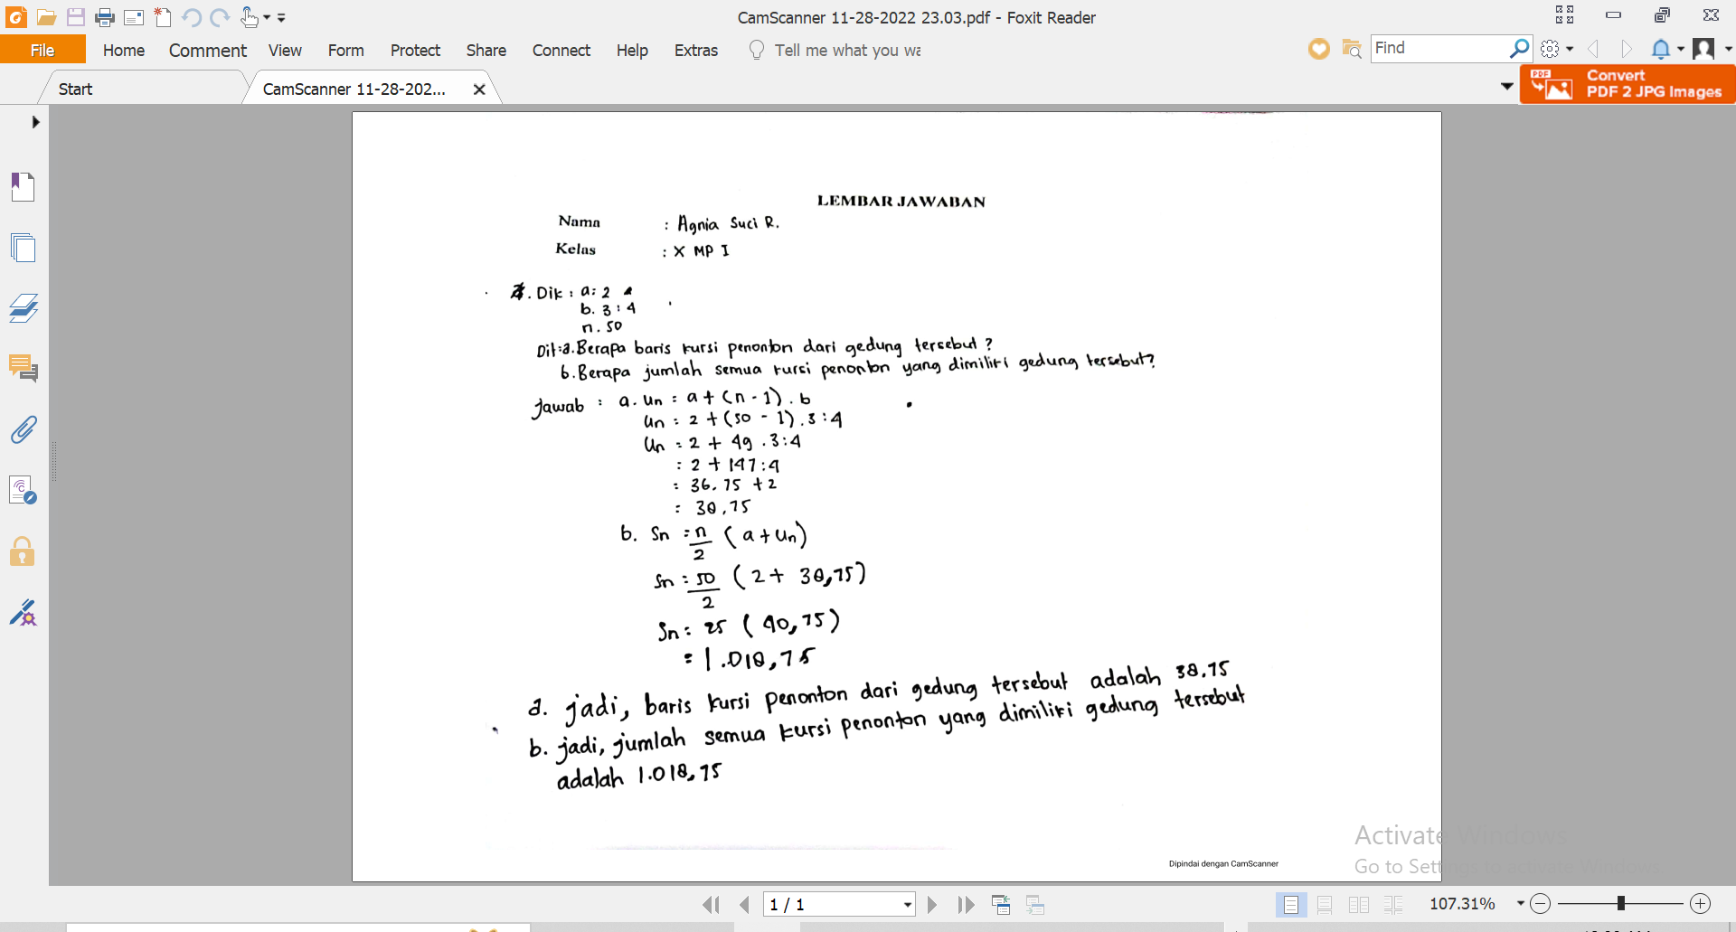
Gambar 1: Kesalahan SD Pada Tahapan Reading
Untuk mengetahui kesalahan peserta didik dalam masalah (reading) maka dilakukan wawancara, dengan pewawancara menggunakan inisial P, berikut petikannya:
P : Apakah kamu sudah membaca soal dengan teliti?
SD : Sudah Pak
P : Apakah mungkin selisih/beda dari suatu baridan dan deret aritmatika adalah sebuah perbandingan?
SD : Saya kurang tau pak, tadi hanya mengira-ngira saja.
P : Apakah kamu sudah mendapatkan materi barisan dan deret aritmatika?
SD : Sudah Pak.
Hasil wawancara menunjukan SD melakukan kesalahan pada tahapan membaca masalah (reading), yaitu tidak bisa memaknai arti setiap kata atau istilah pada soal cerita matematika. Adapun faktor penyebabnya adalah tidak menguasai kosa kata tentang istilah-istilah matematika, dalam hal ini tidak mengetahui arti suku pertama.
Kesalahan wawancara menunjukan SD pada tahap comprehension yaitu ia tidak memahami apa saja yang diketahui pada soal. Subjek SD melakukan kesalahan dalam menuliskan semua unsur yang diketahui. Kesalahan tersebut akan berpengaruh terhadap proses selanjutnya, dikarenakan soal yang saling berkaitan dan berkelanjutan. Jawaban SD pada tahap comprehension disajikan pada gambar 2 berikut:
Gambar 2: Kesalahan SD Pada Tahapan Comprehension
Untuk mengetahui faktor penyebab SD melakukan kesalahan dapat diketahui dari hasil wawancara berikut:
P : Apa saja yang diketahui dalam soal ini?
SD : “itu pak yang saya tulis, ada $a=2$, terus $b=3:4$ dan $n=50$
P : Apakah kamu yakin yang diketahui ini benar?
SD : “tidak tahu pak”
P : Dijawaban kamu baris ke-6 dan baris ke-9 dalam soal tidak ditulis diketahui, kenapa?
SD : Oh iya pak, saya kira itu tidak perlu jadi saya tidak menulisnya di diketahui.
P : Apakah unsur-unsur yang diketahui sudah cukup untuk menyelesaikan soal ini?
SD : “Tidak tahu juga pak, saya kurang paham kalau soal cerita seperti ini”

Kutipan wawancara menunjukan bahwa SD menyebutnya semua unsur diketahui dan ditanyakan dengan lengkap, adapun hasil dari jawaban yang berbeda dengan hasil wawancara karena kurang paham tentang unsur yang diketahui serta tidak merasa perlu untuk menuliskannya, Namun untuk mengetahui kecukupan unsur yang diketahui dalam menyelesaikan soal ia masih tidak paham. Berdasarkan hasil tersebut SD melakukan kesalahan pada tahapan transformasi soal yaitu subjek tidak memahami apa saja yang diketahui dengan lengkap serta tidak memahami unsur kecukupan yang harus dipenuhi pada soal. Faktor penyebabnya karena siswa tidak memahami soal dengan baik.
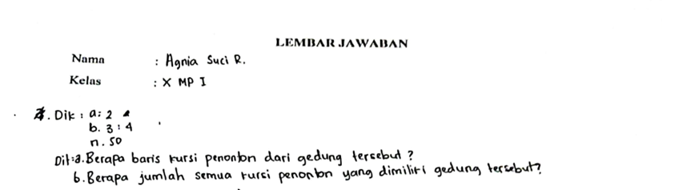
Pada tahapan transformation subjek SD menuliskan perbandingan 3 : 4 tanpa keterangan yang lengkap. Pada tahapan ini SD melakukan kesalahan dengan melengkapi perbandingan tersebut dengan selisih/beda pada barisan dan deret aritmatika dengan symbol b. Kesalahan selanjutnya SD menuliskan diketahui dengan model matematika tetapi tidak paham apa yang ditulisnya tersebut. Kesalahan tahapan transformation dapat dilihat pada gambar 3 berikut :
Gambar 3: Kesalahan SD Pada Tahapan Transformation
Untuk mengetahui faktor penyebab kesalahan yang dilakukan subjek SD, berikut kutipan wawancaranya:
P : Apakah kamu menuliskan model matematika pada unsur yang diketahui?
SD : … (diam sambil memegang kepalanya)
P : Apakah kamu tahu model matematika?
SD : Saya tidak tahu pak.
P : Oke, dalam pekerjaamu tadi menuliskan $a=2, b=3 : 4, n=50$. Dari mana kamu bisa menuliskan unsur-unsur yang kamu ketahui tersebut?
SD : Biasanya kalau barisan dan deret aritmatika itu ada selisis/beda nya pak, jadi saya nulis b dengan perbandingan itu.
P : Iya benar, perhatikan. Kenapa selisih/beda nya merupakan perbandingan? Apa hubungan nya perbandingan tersebut dengan perbandingan suku ke-6 dan suku ke-9?
SD : “Tidak tahu juga pak, saya hanya nuliskan angka yang ada dalam soal.
P : Rumus apa yang akan kamu gunakan untuk menyelesaikan soal ini?
SD : Tiidak tahu pak, saya coba menginat lagi.
Hasil wawancara menunjukkan bahwa SD tidak mampu dan kurang memahami dalam membuat model matematika dari informasi yang sudah dituliskan SD juga hanya mengira-ngira saja besaran dari apa yang diketahui tidak menggunakan perhitungan konsep perbandingan yang benar tanpa mengaitkan unsur lain yang diketahui. Berdasarkan hal tersebut dapat dikatakan bahwa SD melakukan beberapa kesalahan-kesalahan pada tahap transformation. Kesalahan-kesalahan tersebut yaitu tidak bisa membuat model matematika dari informasi yang disajikan dengan benar tidak dapat membuat ilustrasi atau tujuan yang ditanyakan. Adapun faktor penyebab adalah karena subjek tidak menguasai materi prasyarat serta tidak bisa memahami dan membuat model matematika dengan benar. faktor penyebab lainnya adalah karena siswa kurang menguasai konsep barisan dan deret aritmatika dengan baik tidak paham tentang konsep yang akan diterapkan, tidak menguasai konsep dasar pola bilangan serta tidak paham terhadap masalah pada soal khususnya dalam menyelesaikan model matematis.
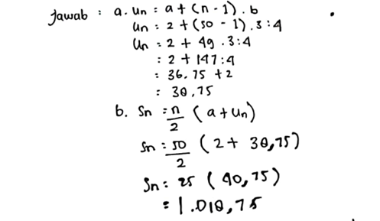
Kesalahan pada tahapan process skill atau keterampilan proses dilakukan oleh SD dengan mencari Un atau Suku terakhir dari barisan dan deret aritmatika tersebut padahal Un atau baris terakhir sudah ada diketahui .Sehingga ketika dalam proses perhitungan untuk menentukan jumlah semua suku atau Sn terlihat SD mengira-ngira dalam pengerjaan soal tersebut. Kesalahan tahapan process skill yang dilakukan SD tersaji pada gambar 4 berikut:
Gambar 4: Kesalahan SD Pada Tahapan Process Skill
Untuk mengetahui faktor penyebabnya dilakukan wawancara, berikut disajikan kutipan wawancaranta:
P : Pada tahap penyelesaian, kamu tadi membuat kesalahan dalam menulisakan unsur yang diketahui. Dari mana kamu dapatkan rumus tersebut?
SD : … (diam sebentar) saya ingat sedikit waktu menulis materi. Apakah benar pak rumus mencari suku ke-n itu $Un=a+\left(n-1\right)b$?
P : Iya benar, tetapi unsur yang kamu tulis diketahui tidak sesuai. Apakah kamu sudah yakin dengan langkah yang kamu kerjakan?
SD : Saya tidak tahu pak.
P : Menurut logika kamu, apakah benar banyak baris kursi akan ada desimalnya?
SD : Iya pak (sambil tertawa), saya hanya menhitung saja.
Berdasarkan wawancara Nampak bahwa SD tidak memahami dalam melakukan tahapan-tahapan perhitungan. Ia melakukan perhitungan dengan mengira-ngira tanpa menggunakan konsep yang benar. Hal ini menunjukkan bahwa subjek SD melakukan kesalahan dalam tahap proses skill yaitu tidak mengetahui prosedur atau langkah-langkah yang akan digunakan untuk menyelesaikan soal faktor penyebabnya karena subjek tidak mengalami masalah Tidak menguasai konsep dasar matematika yang telah dipelajari karena salah dalam benar terbesar besar dan strategi yang digunakan dalam operasi perhitungan.
Kesalahan dalam encoding atau pengkodean dilakukan SD yaitu subjek tidak dapat menemukan hasil akhir sesuaiprosedur atau langkah-langkah yang digunakan dengan tepat. Hal tersebut terjadi karena subjek sudah melakukan kesalahan dari awalnya.

- Subjek Field Independent (SI)
Deskripsi hasil pekerjaan SI dalam soal cerita matematika yaitu subjek tidak melakukan kesalahan membaca soal dan kesalahan dalam memahami masalah, SI telah menyelesaikan soal dengan menuliskan unsur-unsur yang diketahui dan ditanyakan dengan lengkap dan benar. Langkah selanjutnya SI juga tidak melakukan kesalahan transformasi masalah, terbukti SI membuat rencana penyelesaian Iya membuat model matematika dari unsur diketahui dengan benar dan lengkap. SI terlebih dahulu mencari suku pertama dengan menggunakan perbandingan antara suku ke-6 dan suku ke-9,sehingga subjek menemukan suku pertama dengan benar.
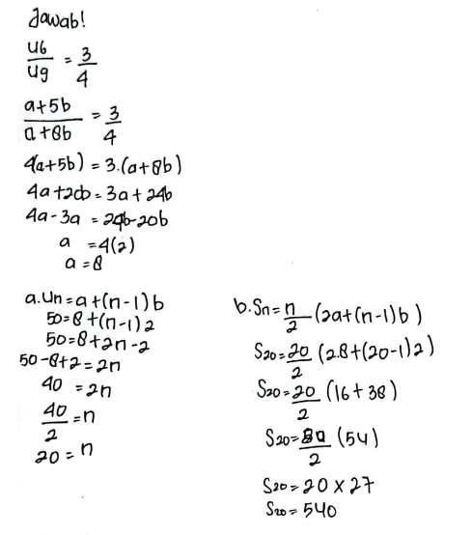
Untuk menentukan banyak baris kursi penonton disini, SI menggunakan rumus Un. SI menuliskan rumus dengan benar namun proses hitungan nampak melakukan kesalahan. Kesalahan di sini subjek salah dalam mengoperasikan perhitungannya seharusnya $50=8+ 2n-2$ itu seharus nya $n=\frac{44}{2},$tetapi SI salah dalam mengoprasikan pengerjaan tersebut sehingga hasilnya menjadi salah. Kesalahan SI seperti yang tersaji pada gambar 4.5 berikut:
Gambar 5: Kesalahan SD Pada Tahapan Process Skill
Untuk mengetahui faktor penyebabnya disajikan hasil wawancara berikut:
P : Kamu sudah mengerjakan soal sesuai dengan langkah-langkah yang benar, strategi kamu untuk menyelesaikan soal juga sudah benar, hasil perhitungan kamu sudah benar, namun perhatikan lagi dilangkah kamu mengerjakan pertanyaan bagian a kamu menuliskan $50-8+2=2n$ menjadi $40=2n$, apakah ini benar? Bagaimana menghitungnya?
SI : Iya pak, itu 50 dikurangi 8 ditambah 2 itu 50 dikurangi 10, supaya mudah saya tambah dahulu.
P : Jadi hasilnya berapa?
SI : jadi 40 Pak.
P : Oke, jadi kalau bilangan dikurangi dan dijumlah sama saja mana yang lebih dahulu di kerjakan? Kenapa kamu tidak mengerjakan dengan cara lain untuk meyakinkan jawaban kamu?
SI : Iya benar pak, menurut saja sama saja. Untuk mengerjakan kembali dengan cara lain saya rasa tidak perlu, dan waktu tadi saya mau mengerjakan dengan cara yang lain pas habis waktunya.
Hasil wawancara di atas menunjukan bahwa SI mampu melaksanakan strategi yang telah direncanakan dan melakukan langkah-langkah dengan benar, namun ia melakukan pada saat proses penghitungannya. Sehingga pada tahapan akhir juga yaitu tahapan pengkodean (encoding) yaitu tidak dapat menemukan hasil akhir sesuai prosedur atau langkah-langkah yang digunakan. Faktor penyebab adalah karena adanya miskonsepsi tentang konsep penjumlahan dan pengurangan, kurang teliti dalam melakukan perhitungan serta tidak melakukan pengecekan kembali terhadap perhitungan.

Tabel 1. Kesalahan Subjek Berdasarkan Tahapan Newman
Subjek Penelitian | Tahapan Newman | Indikator Kesalahan
SD | Reading | - Tidak bisa memaknai arti setiap kata atau istilah pada soal
SD | Comprehension | - Tidak memahami apa saja yang diketahui dengan lengkap  - Tidak mengetahui unsur kecukupan apa saja yang harus dipenuhi
SD | Transformasion | - Tidak dapat membuat model matematika dari informasi yang disajikan dengan benar
SD | Procces Skill | - Tidak mengetahui prosedur atau langkah-langkah yang akan digunakan untuk menyelesaikan soal yang ditanyakan
SD | Encoding | - Tidak dapat menemukan hasil akhir sesuai prosedur atau langkah-langkah yang diguanakan dengan tepat
SI | Procces Skill | - Tidak mengetahui prosedur atau langkah-langkah yang digunakan dengan tepat
SI | Encoding | - Tidak dapat menemukan hasil akhir sesuai prosedur atau langkah-langkah yang digunakan.

KESIMPULAN
Kesalahan yang dilakukan subjek field dependent terjadi pada semua tahapan yang meliputi tahapan reading, comprehension, transformation, process skill dan encoding. Pada tahap reading subjek field dependent tidak bisa memaknai arti setiap kata atau istilah pada soal. Pada tahap comprehension subjek field dependent tidak memahami apa saja yang diketahui dengan lengkap serta unsur kecukupan apa saja yang harus dipenuhi pada soal tersebut. Pada tahapan transformation subjek field dependent tidak dapat membuat model matematika yang benar dari informasi yang disajikan dalam soal, tidak mengetahui operasi hitung yang akan digunakan dalam menyelesaikan soal. Pada tahap process skill subjek field dependent tidak mengetahui prosedur atau langkah-langkah yang akan digunakan untuk menyelesaikan soal sedangkan pada tahap encoding tidak dapat menemukan hasil akhir sesuai prosedur atau langkah-langkah yang digunakan dengan tepat.
Subjek field independen melakukan kesalahan pada tahap process skill yaitu kesalahan pada proses operasi hitung, sehingga pada tahapan encoding pun terjadi kelasahan karena terjadi kesalahan pada tahapan sebelumnya. Faktor penyebabnya karena adanya miskonsepsi dalam proses perhitungan penjumlahan dan pengurangan, tidak melakukan pengecekan kembali terhadap perhitungan serta tidak mencari alternatif penyelesaian lain.

REFERENSI
Maleong, L.J.(2018) Metodologi Penelitian Kulatitatif. Rosdakarya Bandung.
Setiawan, Y. B., Hapizah, H., & Hiltrimartin, C. (2018). Kesalahan Siswa dalam Menyelesaikan Soal Olimpiade SMP Konten Aljabar. Jurnal Riset Pendidikan Matematika, 5(2), 233–243.
Septiahani, A., Melisari, & Zanthy, L. S. (2020). Analisis Kesalahan Siswa SMK dalam Menyelesaikan Soal Materi Barisan dan Deret. Mosharafa Jurnal Pendidikan Matematika, 9(2), 311–322.
http://journal.institutpendidikan.ac.id/index.php/mosharafa%0AI.
Siahaan, E. M., Dewi, S., & Said, H. B. 2018. Analisis Kemampuan Pemecahan Masalah Matematis Berdasarkan Teori POLYA Ditinjau dari Gaya Kognitif Field Dependent dan Field Independent pada Pokok Bahasan Trigonometri Kelas X SMA N 1 Kota Jambi. Jurnal Pendidikan Matematika, 2(2), 100–110.
Sugiyono. 2017. Metode Penelitian Pendidikan (Pendekatan Kuantitatif, Kualitatif, dan R & D). Bandung: Alfabeta.
Rahmawati, C., & Zanthy, L. S. (2019). Analisis Kemamampuan Komunikasi Siswa Menengah Terhadap Resiliensi Matematis. JPMI (Jurnal Pembelajaran Matematika Inovatif), 2(3), 147
Witkin, H.A., C.A. Moore, D.R. Goodenough, & P.W. Cox. 1977. FieldDependent and Field-Independent Cognitive Style and Their Educational Implications. Review of Educational Reaserch, 47(1): 1-64.

